Инструкция по установке Cramming Poems

**Нажимайте на то что обведено красным.**

1. Скачать установочный файл

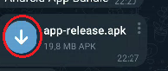

1. Открыть установочный файл

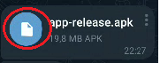

1. Если высветится требование разрешить установку из неизвестных источников проходим по ссылке на инструкцию

<https://mi-check.ru/ustanovka-iz-neizvestnyx-istochnikov-v-miui-12/>

В конце должно выглядеть так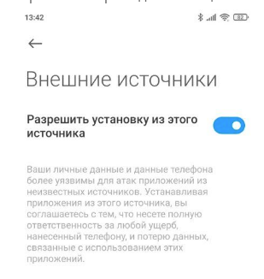

И снова открываем файл

1. Нажимаем “Установить”

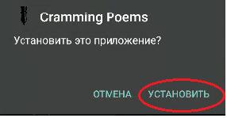

1. Начинается установить - ничего не нажимаем

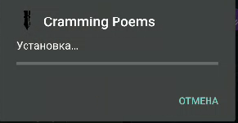

1. Google Play Защита пытается нас остановить – нажимаем подробнее

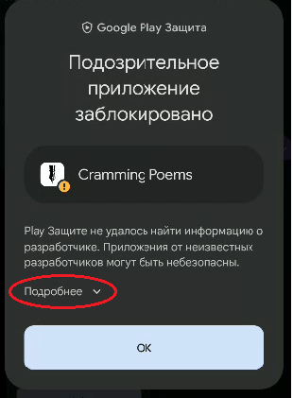

1. Для продолжения установки нажимам “Всё равно установить”

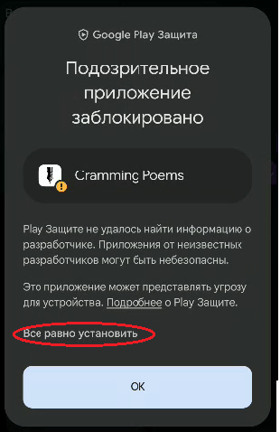

1. (необязательный пункт) Если появляется такое окно нажимаем “Не проверять”,

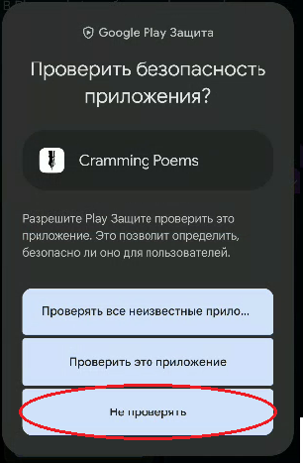

1. Приложение провериться, и после этого установка должна быть завершена

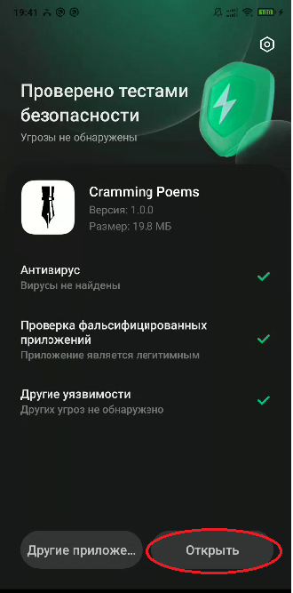

1. На рабочем столе появится иконка приложения

